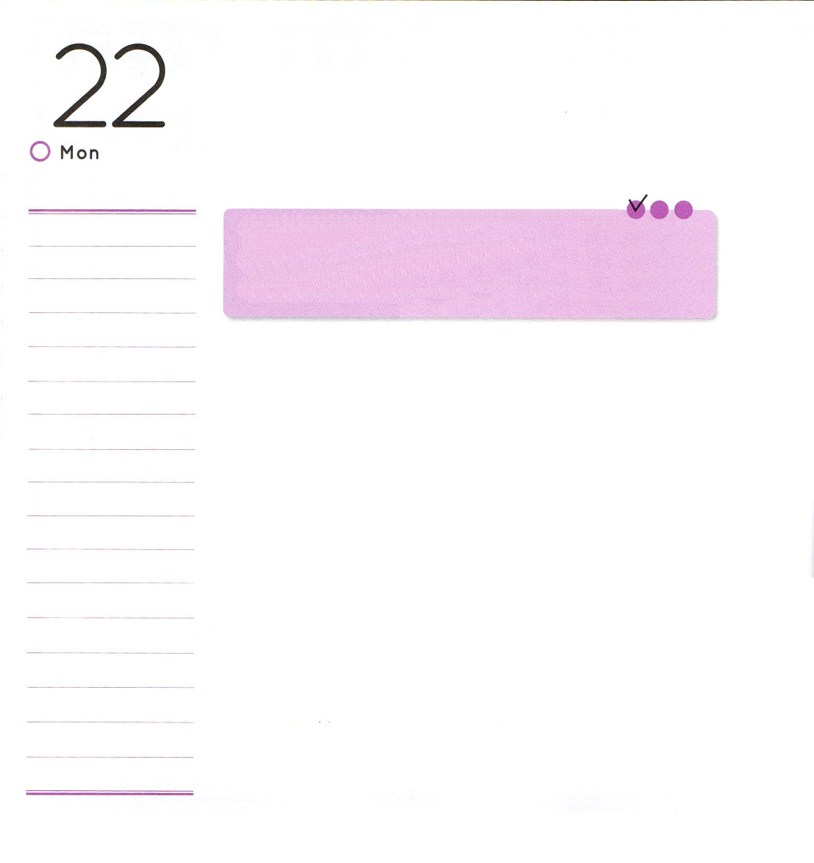

月曜日
定刻祈りに成功したらチェックしよう
使徒16:11～15
テアテラ市の紫布の商人で、神を敬う、ルデヤという女が聞いていたが、主は彼女の心を開いて、パウロの語る事に心を留めるようにされた。 そして、彼女も、またその家族もバプテスマを受けたとき、彼女は、「私を主に忠実な者とお思いでしたら、どうか、私の家に来てお泊まりください」と言って頼み、強いてそうさせた。(14～15) 核心訓練メッセージ / 2011. 4. 23

情念は、韓国語で「ハン」と言い、漢字で「恨」という字を使います。「恨」という字は、意味を現わす部分「立心偏」（心、心臓）と、音を現わす部分の艮（深く根をおろす）が合わさって作られた漢字で、心に根をおろすほど深く感じられることを、「恨」＝情念と言います。それなら「伝道者の情念」は、伝道をする人になるべきだとのことが心に深く根をおろしたことを言うのです。家系と学校、町内、そして、地球の隅々から聞こえてくるニュースを聞いてみるならば、どうにかして救いの道を伝えるべきだという考えを堅く心に刻むようになります。福音の他には他の方法がないことを発見するようになるのです。毎日、伝道者の情念を持って祈れば、神様のみことばで導かれながら、力を受けるようになって、実際に伝道を味わうことができるようになります。そうなると、霊的問題で苦しんでいる人を生かすレムナントになることができます。

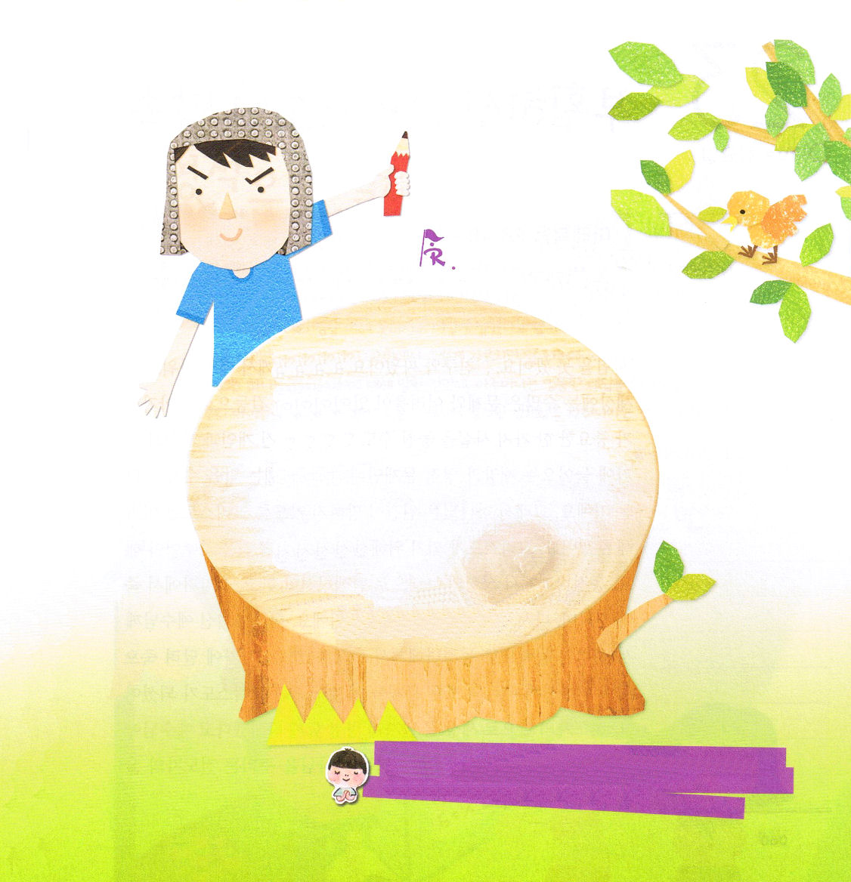

「伝道者の情念」という
ことばを使って、詩をかいて
みよう

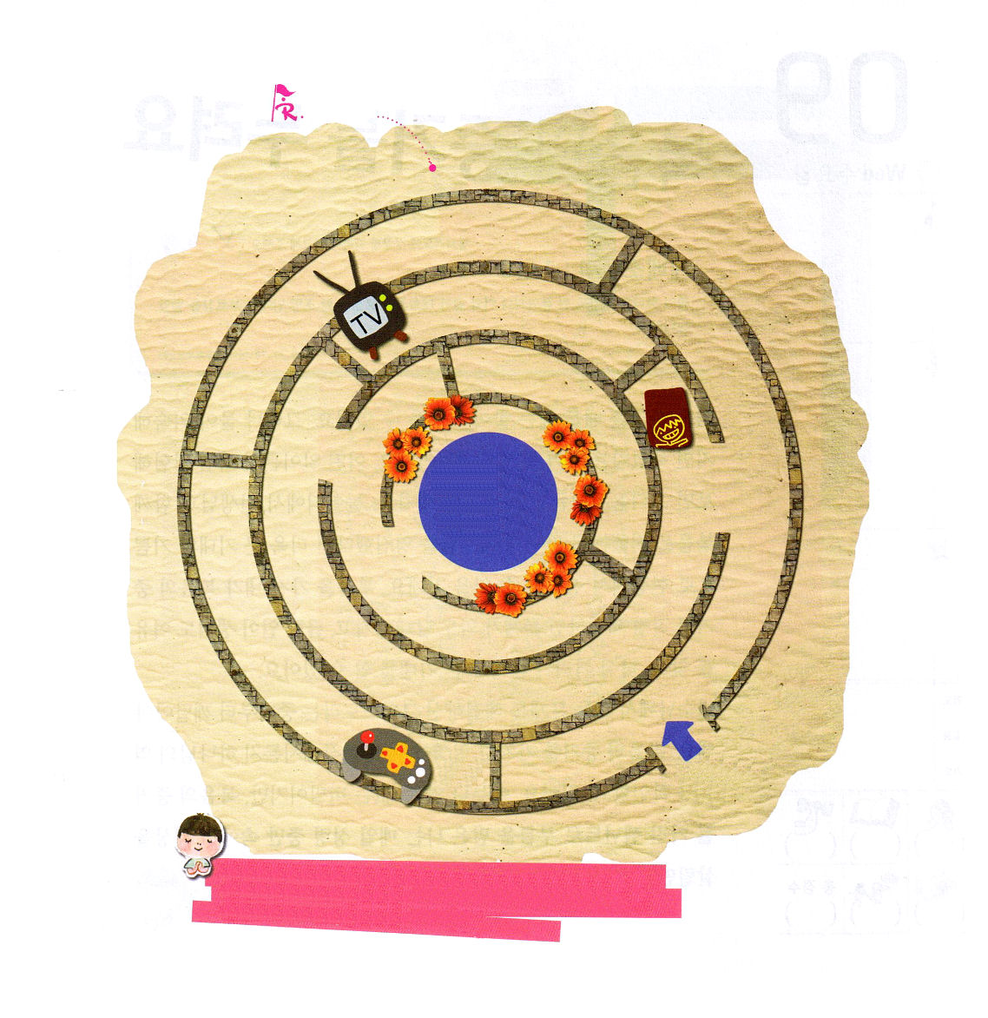
心に伝道の考えが深く根を下ろし、生活で考えたり、実践できるようにさせてくださり、神様を離れた人を助けることができますように。イエス・キリストのお名前によってお祈りします。アーメン。



火曜日
定刻祈りに成功したらチェックしよう
マタイ28:16～20
イエスは近づいて来て、彼らにこう言われた。「わたしには天においても、地においても、いっさいの権威が与えられています。それゆえ、あなたがたは行って、あらゆる国の人々を弟子としなさい。そして、父、子、聖霊の御名によってバプテスマを授け、また、わたしがあなたがたに命じておいたすべてのことを守るように、彼らを教えなさい。見よ。わたしは、世の終わりまで、いつも、あなたがたとともにいます。」(18～20) インマヌエル教会 聖日１部 / 2011.4.24

「テストがよくなかったです」「友だちとけんかをしました」「パパとママが毎日けんかをします」世の中にはたくさんの問題と困難があります。毎日、葛藤の中で生きていって重要な一つの事実をのがすこともあります。それは個人と家庭と国家に入ってくる災いと霊的問題ですが、霊的問題は防げないということです。それで、神様は人間がほろびないようにキリストを約束してくださいました。キリストになるためには3つの条件をそろえなければなりません。処女から聖霊の力で誕生しなければならず、十字架で死ななければならず、また復活しなければならないという条件です。神様であるイエス様が聖霊の力で処女から誕生されて、十字架にかかって死んで、復活して私たちのすべての問題を解決してくださったキリストになってくださいました。伝道者の生活で、世の終わりまでいつもともにおられるとイエス様が約束してくださいました。レムナントとともにおられる神様を味わう伝道者の生活を送ることを祈ります。

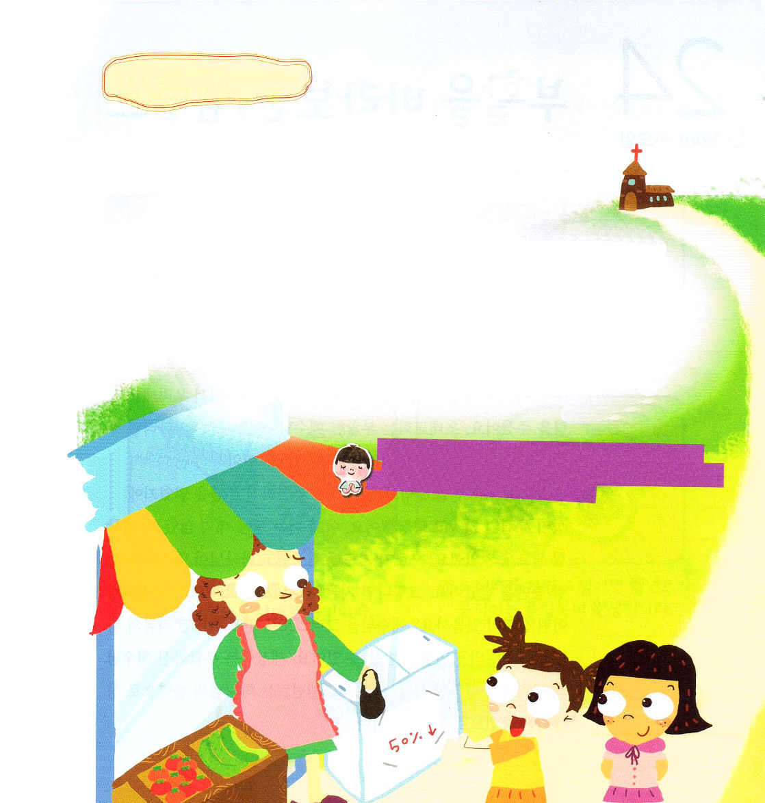

霊的にはなしをしよう！
私の娘のチエが友だちとふたりで教会の前のスーパーに行きました。
スーパーのおばさんは、教会について質問をしたので、チエは
いろいろ話す中で、このように話しました。
「私たちは救われた神の子どもです。罪もゆるされ、これからおかす罪までゆるされています」
おばさんは、チエのことばが理解できず、このように言いました。
「罪をおかせば、罰を受けるべきで、教会でそのように教えてはだめでしょ・・・」
チエは、神様をはなれた原罪についてはなしたのですが、おばさんは、とんでもない話をしたのです。子どもたちが成長してキリストを告白して、霊的なアイデンティティーを持つようになっていることに感謝します。
文・チエのママ（ハンビッ教会）

私はまだ子どもで足りないけれど、イエス様を信じてしたがっていく弟子です。この世の終わりまで聖霊でともにいて、導いてくださることを信じます。イエスさまのお名前によってお祈りします。アーメン。



水曜日

定刻祈りに成功したらチェックしよう
使徒2:14～21
しかし、主の名を呼ぶ者は、みな救われる。(21)
インマヌエル教会 聖日2部/ 2011.4.24

復活したということは、なんの意味でしょうか。人間は、いつか死ぬようになっています。絶対に復活することはできません。しかし、神様は神様ご自身の力で復活できます。イエス様は聖書に約束されたとおり復活して、私たちに聖霊をくださいました。初代教会は復活したイエス様が自分たちが待っていた救い主キリストだと知るようになりました。足りなくて、弱くて、問題だけあった初代教会が変わるしかありませんでした。復活された主を信じたので、世の中が恐ろしくなかったし、堂々としていました。もう再び言い訳しませんでしたし、計算する必要もなかったのです。ひたすら祈りに集中して、神様が約束された聖霊の満たしを受けました。それなら、今のレムナントと初代教会の人々と、どんな関係があるのでしょうか。イエス様をキリストとして信じているならば、今のレムナントも聖霊の満たしを受けることができます。世の中には復活されたイエス様の力で成功した人がいません。レムナントは、神様の力で成功する証人として立てられるでしょう。

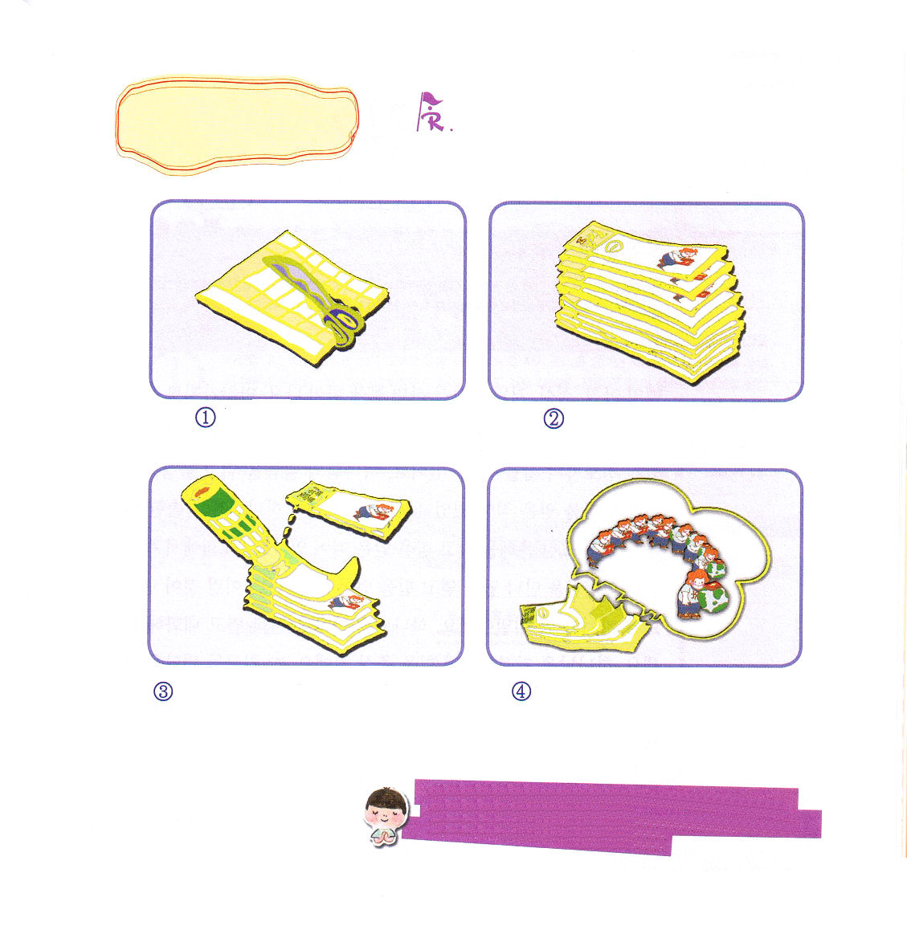

つぎのページの絵をきりとってパラパラまんがを作ろう

イエス様が復活されたように、私も復活して神の国に永遠に住むことを信じます。今日、聖霊に満たしてくださって、勉強ができるように助けてください。イエスさまのお名前によってお祈りします。アーメン。

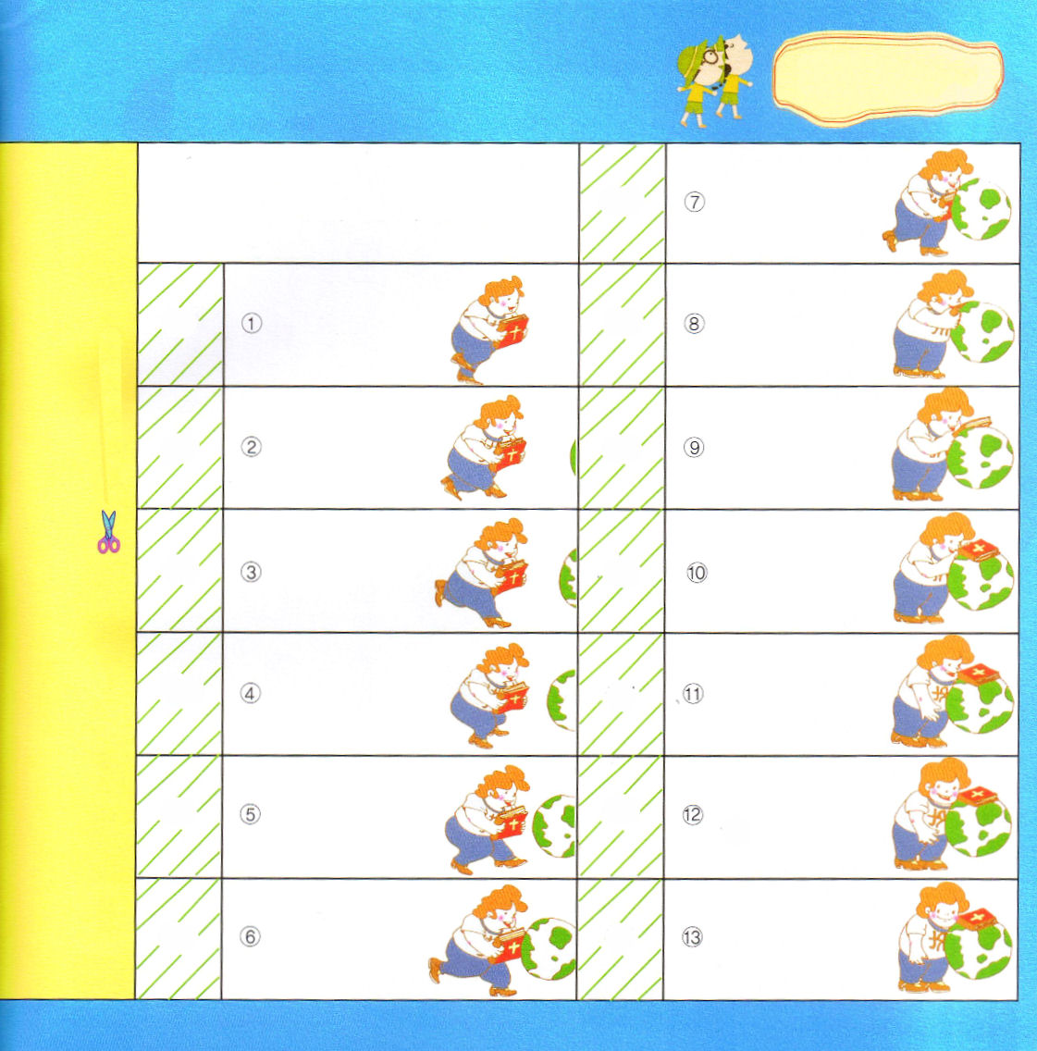


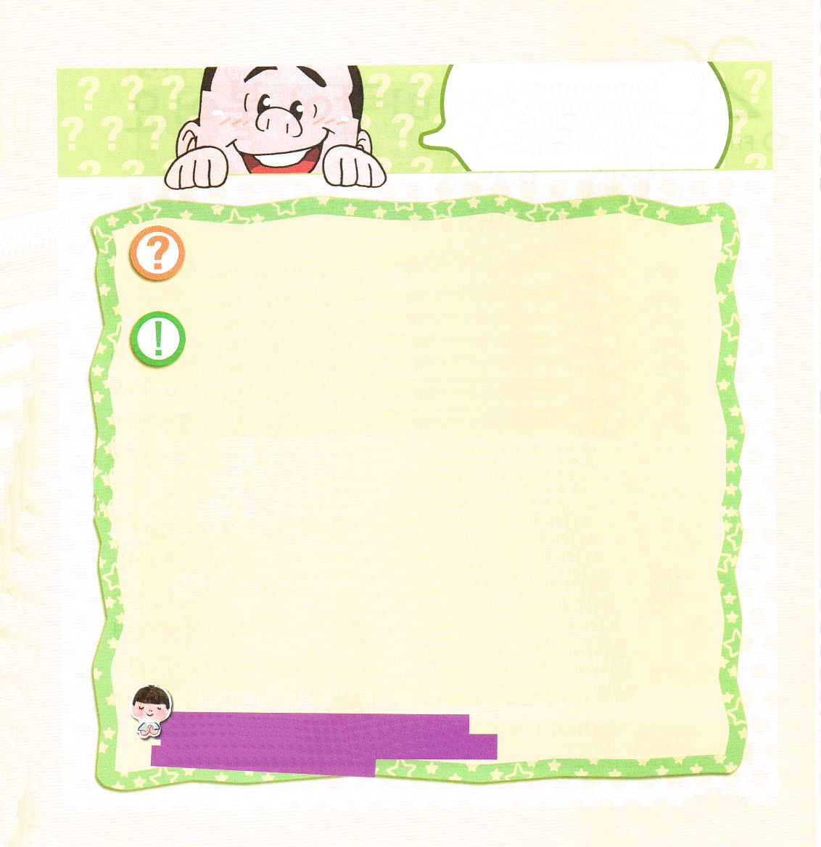

木曜日
定刻祈りに成功したらチェックしよう
使徒1:1～2
テオピロよ。私は前の書で、イエスが行ない始め、教え始められたすべてのことについて書き、お選びになった使徒たちに聖霊によって命じてから、天に上げられた日のことにまで及びました。伝道弟子訓練メッセージ / 2011.4.26

毎日、朝、昼、夕に食事をすれば、からだに力が出てきます。同じように、平日にはみことばと祈りで力を得て、聖日には教会で力を得てこそ、力ある伝道者の生活を送ることができます。神様のみことばを読んで聞くことによって知恵と力を得たことがありますか。祈りの時間に神様にありのままの心をささげて、大きい恵みを受けて、力を受けたことがありますか。教会で牧師先生と教会学校の先生に会って、答えを受けて、力を受けてみたことがありますか。こういうことがレムナントが持たなければならない奥義です。神様に心をパッと開いて対話してみましょう。神様は喜んで力を与えてくださるでしょう。クラスの友達の名前をみんな書いて、一年の伝道計画もたててみて、1ケ月伝道計画もたててみましょう。このように記録した伝道者の日記で、神様は大きな証拠をくださるでしょう。伝道者の日記で伝道者ルカが受けた答えを体験するレムナントになることを望みます。

キム・ナンハ牧師先生とともに

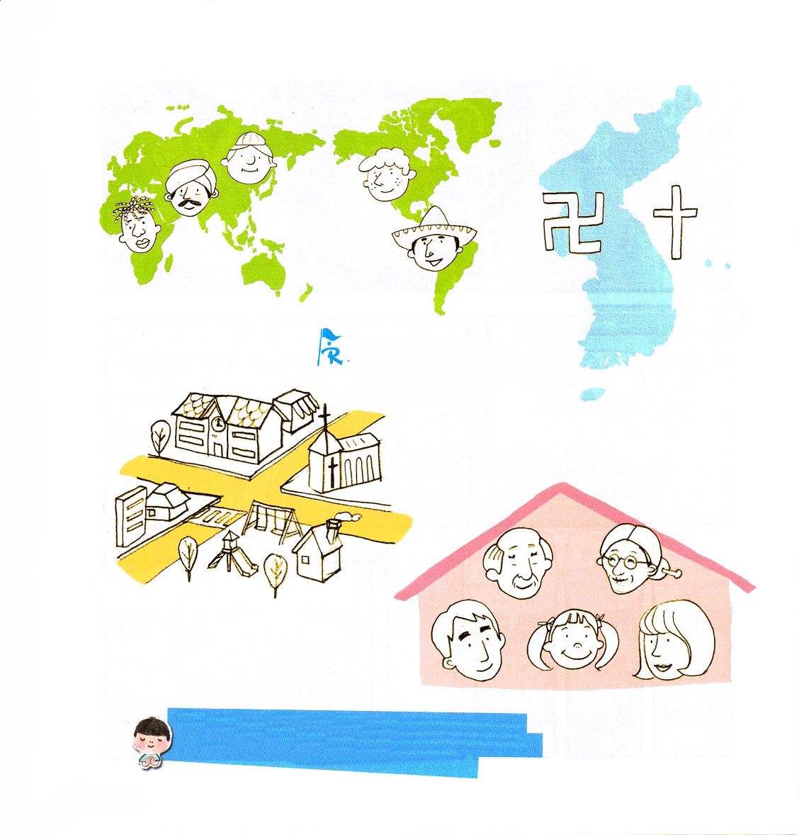

まいにち、みことばと祈りで力を受けて、伝道者の日記を記録して、伝道計画を立て、実践して、学校福音化がおきるようい願います。イエスさまのお名前によってお祈りします。アーメン。
日記を書くのが大変であとまわしにしています。

あなたと同じ心を持ったことがない人はいないでしょう。
しかし、時代を生かした人は、みんな重要な時間を持った
ということです。黙想とみことば整理、そして、運動、読書。
祈りで自分の管理がじょうずにできる人々です。日記を書き
ながら一日を反省もして、自分をほめたりしながら、明日することを整理していったら、もう少し成熟したレムナントに成長できるのです。日記を書くことや、良い習慣を体質にするのは、やさしくはないのですが、世界福音化をするレムナントならば、必ずそろえなければなりません。ルカは使徒の働きを記録して、テオピロに手紙を書きました。小さく始めたことだったのですが、聖書の使徒の働きになって、現在まで聖霊の働きを知らせるようになったのです。レムナントの生活に働かれた神様の働きを<子どもの祈りの手帳>に記録で残したら、私たちの次世代が生きている神様の働きを見ることができるでしょう。
* キム・ハンウル レムナント クァンリム教会

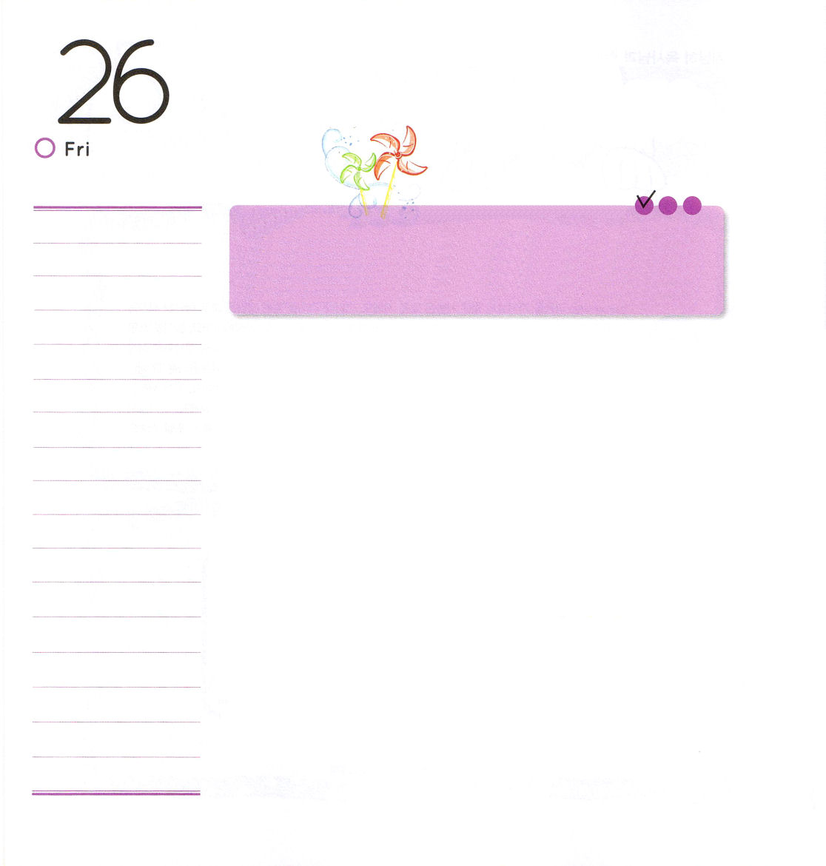
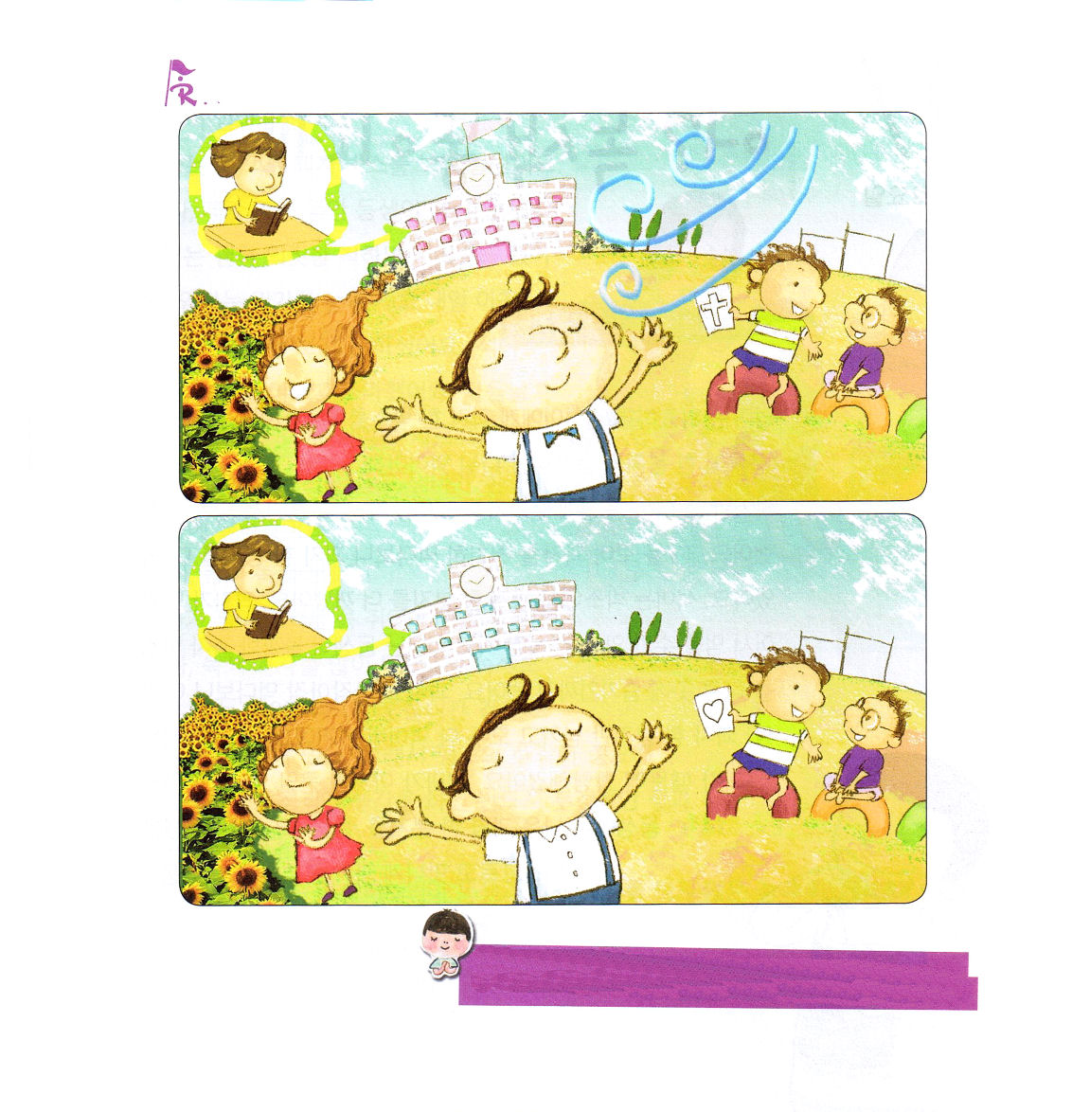

金曜日
定刻祈りに成功したらチェックしよう
Ⅰペテロ2:9
しかし、あなたがたは、選ばれた種族、王である祭司、聖なる国民、神の所有とされた民です。それは、あなたがたを、やみの中から、ご自分の驚くべき光の中に招いてくださった方のすばらしいみわざを、あなたがたが宣べ伝えるためなのです。70人訓練メッセージ / 2011.4.26

台風の風の強さを知っていますか。すべてを荒らしてしまいます。神様の力は風と炎でたとえられるほど、だれも防止できないものすごく大きな力です。神様は聖霊の力をくださると約束してくださいました（使徒1:8）だれが神様の力を受けることができるのでしょうか。信じて祈るレムナントにくださいます。聖霊の力はとても強くて、教会と家庭と学校で主役になるほど、答えを受けるようになります。台風のような聖霊の力が、いま、私に臨むことを祈ってみましょう。私が行く所ごとに聖霊の風が吹きます。かたく閉じられていた友だちの心の門がパッと開かれます。友だちが2つの耳をかたむけて、神様のみことばを聞くようになります。隠された弟子が伸びをするように一人、二人、立ちあがります。学校現場を暗くしているねたみ、しっと、いじめ、にくしみなどの暗やみのチリは風に飛ばされて行きます。ララ～ルル～さんびの声が風に乗ってまた吹きます。

２つの絵のちがいをさがしてね（５つ）

新しい歌を主に歌え。全地よ。主に歌え。(詩篇96:1)

約束してくださった聖霊の満たしを、いま、この時間に注いでくださって、その力をもって学校の現場を生かすレムナントにならせてください。イエスさまのお名前によってお祈りします。アーメン。

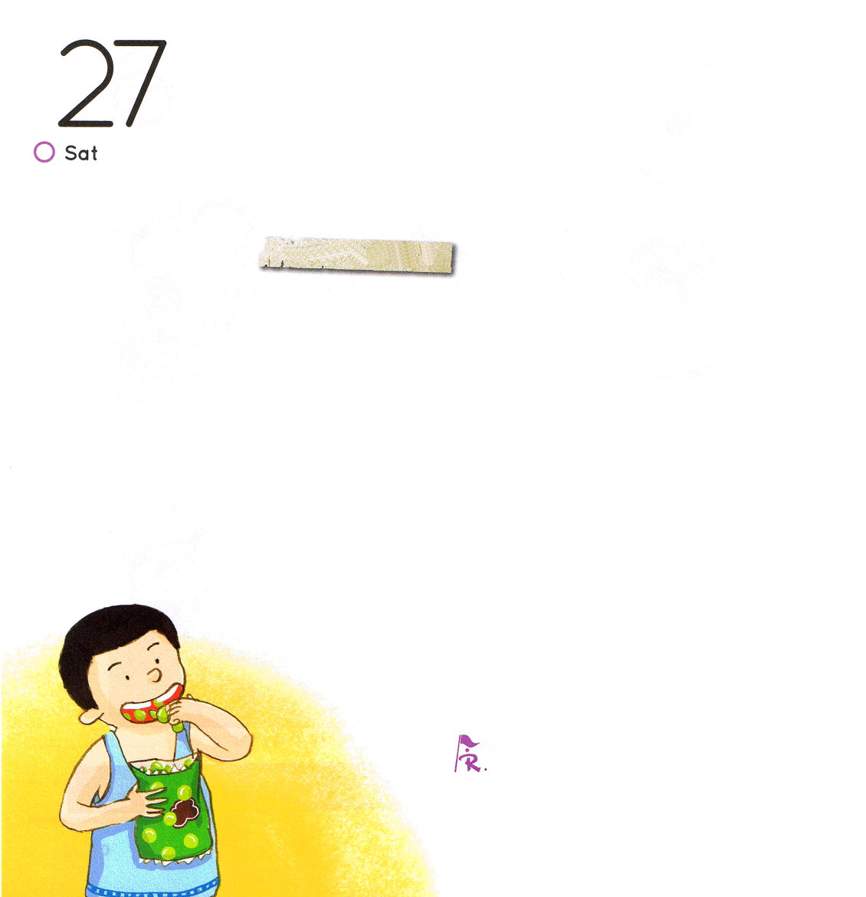

あれ？みどりのうんちだ！

土曜日

おはなし黙想４

ママが外出するときに、ケンにおかしの袋が入った箱を買ってくれました。
「一日に一袋ずつ妹と分けて食べてね」
でも、ケンは妹におかしを見せないで一人で食べ始めました。テレビを見ながらおかしをゆっくり食べていたら、おかし一袋をみな食べてしまいまして。ケンは、箱からおかし一袋をさらに取り出しました。おかしがおいしくてやめられないのです。昼寝して起きて、妹が見つけたらいけないと思って、おかしの箱を違うところにかくしさえしました。おかしを、さくっとさくっと食べてみたらなんとまあ!おかし一袋だけ残して、みんな食べてしまったのです。ケンのおなかは、おかしの
せいでパンパンになりました。ママが知ったら大変なことになり
そうで、妹に残ったおかし一袋をあげました。幼い妹
は、なにも知らずにおいしくおかしを食べました。

かくれている絵をさがそう
（三角定規、A、かめ、
ㅂ（韓国語の文字のひとつ）

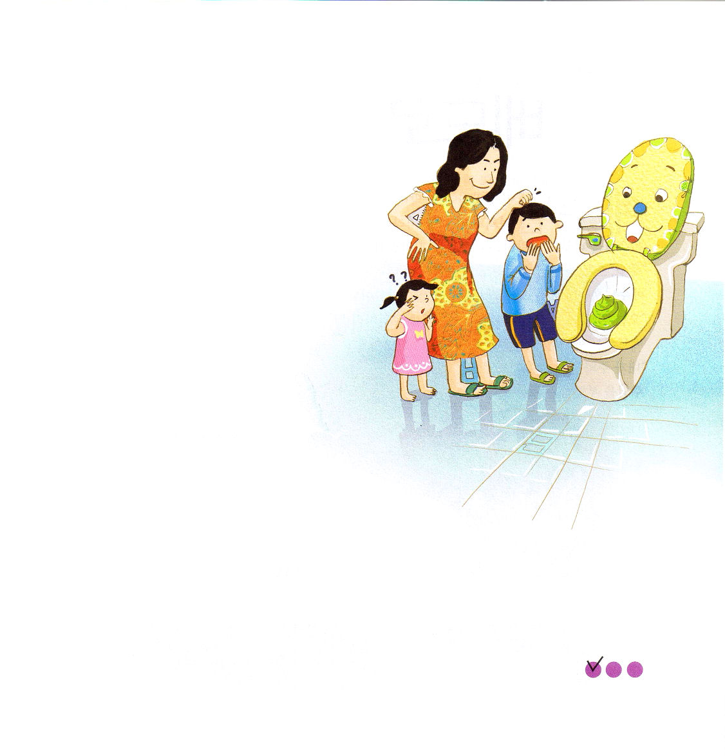
定刻祈りに成功したらチェックしよう

いよいよママが帰って来ました。
ママはみな食べたおかしの箱を見ておどろきました。
「ママ、ぼくが寝ている間に妹がみんな食べたんだよ」
ケンはわけもなく立派なふりをしながら、うそを
つきました。ママはなにかを感づいて、明日の
朝にトイレで見ようと言いました。ケンは、
なぜか胸がドキドキしました。
次の日、ケンはトイレで悲鳴をあげて
しまいました。ケンの声を聞いて
ママが走ってきました。
「ママ、うんちがみどり色!」
ママがケンの頭をげんこつでたたきました。
「ケン、みどり色のおかしをたくさん
食べたからみどり色で出てきたの。
私たちに入ったものはかならず出てくる
ようになっているのよ。
だから、普段の考えが重要なの。
普段に否定的な考えをすれば、必ず
否定的な結果が来るの」
ケンはびっくりした胸をなでおろしながら、妹といっしょにおかしを食べなかったことを後悔したそうです。

